
Комарова В.А.,
специалист Консультационного центра
«Первые шаги»- «Беренче адымнар»

Простые правила для развития самостоятельности малыша

Когда малыш кричит: «Я сам!», это бывает не очень удобно для родителей, но крайне необходимо ребенку. Самостоятельные дети доверяют себе, чувствуют, что сами определяют свою жизнь, ведут себя более уверенно и могут полнее реализовать свои способности. Как действовать родителям, чтобы у них вырос самостоятельный ребенок?

Что мешает нам растить самостоятельных детей

Первое препятствие — распространенные заблуждения и клише, которые нам навязывает общество. Они кажутся самоочевидными, поэтому родители подчиняются этим стереотипам, даже не отдавая себе в этом отчет.
1. К успеху ведет узкая тропинка. Ставки слишком высоки, чтобы позволить ребенку самому решать все за себя. В основе такого представления лежит идея дефицита ресурсов: чтобы добиться успеха, дети всегда и во что бы то ни стало должны быть конкурентоспособными.
2. Если хочешь преуспеть в жизни, очень важно хорошо учиться в школе. Победителей — единицы, остальные — неудачники. В результате многие дети демонстрируют маниакальную мотивацию или, напротив, совсем перестают прилагать какие бы то ни было усилия.
3. Если больше стараться, то ребенок станет более самодостаточным и успешным во взрослой жизни. Будем учить 6-классников по программе 9 класса или заполним учебой все свободное время детей.
4. Окружающий мир опасен как никогда. За ребенком нужно постоянно приглядывать, чтобы он не пострадал и не принял неправильного решения.
Многие родители чувствуют неправильность таких суждений, но им все равно бывает трудно преодолеть давление со стороны общества. Глубинная причина такого давления — страх, а он почти всегда ведет к плохим решениям.
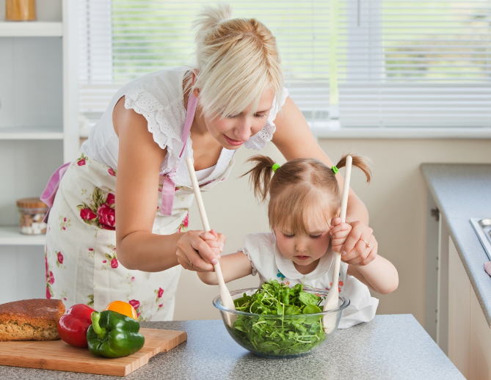
Конечно, родители испытывали бы меньший стресс, если бы могли полностью контролировать ребенка и делать его таким, как им хочется. В таком случае дети стали бы послушны, но вовсе не самостоятельны.
Контроль за ребенком не должен стать целью воспитания. «Наша роль состоит в том, чтобы научить их мыслить и действовать самостоятельно, чтобы они сами хотели быть успешными в школе и, самое главное, в жизни», — считает Нед Джонсон, автор книги «Самостоятельные дети».

Ключ к самостоятельности — чувство контроля

Многочисленные исследования показали: если человек ощущает, что может влиять на окружающий мир, он чувствует себя увереннее и у него все получается лучше. Возможность самому сделать выбор в любой ситуации — от предпочтений в еде до принятия серьезных решений — фактор благополучия и комфорта. Именно поэтому мы должны позволить детям самостоятельно делать то, что им по силам.
«Ребенок, который сам решает, делать ли ему уроки, готовиться ли к выпускному экзамену, будет более счастлив, менее подвержен стрессу и в итоге сумеет лучше ориентироваться в жизни», — считает Нед Джонсон, автор книги «Самостоятельные дети».
Многие родители часто говорят детям, что они сами отвечают за свою жизнь, но на самом деле продолжают вмешиваться в дела ребенка, контролировать уроки, внешкольную жизнь и отношения со сверстниками.
Потом возникают ситуации, когда родители утверждают, что не дети, а они, взрослые, в ответе за их жизнь. Такие поступки внушают ребенку чувство бессилия и подрывают отношения с родителями.
В наши дни вероятность тревожного расстройства у подростков в 5–8 раз выше, чем у молодых людей прежних поколений. У современных детей низкий уровень уверенности в том, что они сами в состоянии контролировать собственную жизнь, и более высокий уровень убежденности в том, что их судьба определяется внешними силами. Ученые предполагают, что именно родители своими действиями подавляют естественные механизмы преодоления трудностей у ребенка, желая все делать ЗА и ВМЕСТО него.
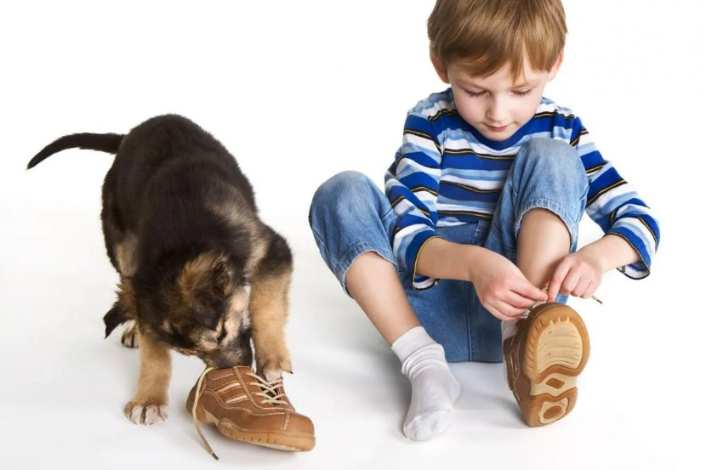
Следует помнить, что без здорового чувства контроля дети ощущают беспомощность, подавленность, часто становятся пассивными, безучастными. Если ребенок не имеет возможности сделать самостоятельный осознанный выбор, он может впасть в беспокойство, депрессию. Такие дети часто испытывают проблемы с концентрацией внимания, приступы гнева, склонны к саморазрушению.
Самая большая трудность для родителей — отказаться от постоянного контроля за уроками и домашними заданиями. Однако лучше все-таки попытаться справиться с собой. «Мы понимаем, что наступает момент, когда ребенку больше не нужно помогать одеваться или завязывать шнурки. Точно так же мы должны распознать момент, когда ребенку больше не будет нужно наше вмешательство в выполнение уроков», — советуют Нед Джонсон и Уильям Стиксруд.

Условие самостоятельности — чувство безопасности

Ощущение, что мир безопасен, возникает у ребенка в том случае, когда его родители не слишком за него тревожатся и когда дом для него — убежище, где можно отдохнуть и восстановить силы, а не место боя со взрослыми.
Тревога может передаваться от одного человека к другому. Особенно такому «заражению» подвержены дети, которые настроены на то, чтобы чувствовать своих родителей.
Тревожным родителям сложно проявлять тепло и ласку, они более критичны и, как правило, выражают больше сомнений в способностях своих детей. Они более склонны к чрезмерному контролю и с меньшей вероятностью предоставляют самостоятельность своим детям.
Между тем, родители как лидеры семейной группы могут обеспечить ребенку «успокоительное присутствие». Спокойные родители, не испытывающие постоянный стресс, передают детям ощущение, что мир безопасен, в нем можно свободно перемещаться и исследовать его.

Три способа повысить у ребенка уверенность в себе

Помочь в поисках мотивации
Можно заставить ребенка делать что-то, что ему не нравится в определенный момент, но в долгосрочной перспективе это не работает. В зависимости от темперамента и характера протест против навязывания чужой воли обязательно проявится в той или иной мере.
Когда родители ведут себя так, словно их работа — следить за тем, чтобы ребенок хорошо учился, играл на пианино или занимался спортом, они лишь укрепляют в нем ошибочную уверенность в том, что за его успехи отвечает кто-то другой.
Если, решая проблему ребенка, родители прилагают больше усилий, чем он сам, то ребенок становится слабее, а не сильнее. «Если вы, пытаясь помочь ребенку, потратите 95 единиц энергии, он потратит 5, — уверены авторы книги. — Это контрпродуктивная динамика, и она не изменится до тех пор, пока не изменится степень вложения энергии».
Вместо того чтобы заставлять ребенка делать то, чему он сопротивляется, родители могут помочь ему найти то, что понравится, и выработать мотивацию. В такой модели родители воспринимают себя как консультанта для своего ребенка, а не как его начальника.

Научить справляться со стрессом
Родители не могут и не должны полностью оградить ребенка от негативных переживаний. Их задача в другом: объяснить, рассказать и показать, как выходить из сложных ситуаций, и тем самым сделать его более стрессоустойчивым.
Здесь важную роль играет поддержка близких и чувство контроля. «Если ребенок чувствует, что контролирует ситуацию в стрессовых обстоятельствах, то в дальнейшей жизни, даже когда он не будет фактически контролировать ситуацию, его мозг будет способен лучше справляться со стрессом, — объясняют исследователи. — По сути, так формируется иммунитет».
Кроме того, чтобы успешно справляться со стрессом, ребенку необходимо убежище, место, где можно отдохнуть и восстановить силы. «Когда дом является таким местом, дети и подростки смелее исследуют разные возможности вне дома здоровыми способами», — говорят эксперты.

Уважать, сотрудничать, устанавливать границы
Авторитетный стиль воспитания представляет собой золотую середину между авторитарностью и вседозволенностью. Он подразумевает поддержку, а не контроль. Авторитетные родители строят с детьми отношения сотрудничества, потому что уважают их и хотят, чтобы дети учились на собственном опыте.

При воспитании авторитетом развивающийся мозг ребенка не тратит огромное количество энергии на сопротивление тому, что в его же собственных интересах.
При этом авторитетные родители не дают своим детям полной свободы действий. Они устанавливают ограничения и сообщают свое мнение, когда что-то им кажется неправильным, но не заставляют ребенка делать что-либо.
Не стоит недооценивать своих детей. Ребенок — разумное существо, он и сам хочет, чтобы у него все в жизни было хорошо. Он сообразит, что ему делать в той или иной ситуации, особенно если будет ощущать поддержку родителей.

